Introducción teórica:
En física, la transferencia de calor es el paso de energía térmica desde un cuerpo de mayor temperatura a otro de menor temperatura. Cuando un cuerpo, por ejemplo, un objeto sólido o un fluido, está a una temperatura diferente de la de su entorno u otro cuerpo, la transferencia de energía térmica, también conocida como transferencia de calor o intercambio de calor, ocurre de tal manera que el cuerpo y su entorno alcancen equilibrio térmico. La transferencia de calor siempre ocurre desde un cuerpo más caliente a uno más frío, como resultado de la Segunda ley de la termodinámica. Cuando existe una diferencia de temperatura entre dos objetos en proximidad uno del otro, la transferencia de calor no puede ser detenida; solo puede hacerse más lenta.
Existen tres tipos de formas de transferir calor:
Conducción: La conducción de calor es un mecanismo de transferencia de energía térmica entre dos sistemas basado en el contacto directo de sus partículas sin flujo neto de materia y que tiende a igualar la temperatura dentro de un cuerpo y entre diferentes cuerpos en contacto por medio de ondas. El principal parámetro dependiente del material que regula la conducción de calor en los materiales es la conductividad térmica, una propiedad física que mide la capacidad de conducción de calor o capacidad de una sustancia de transferir el movimiento cinético de sus moléculas a sus propias moléculas adyacentes o a otras substancias con las que está en contacto.
Radiación: Se denomina radiación térmica o radiación calorífica a la emitida por un cuerpo debido a su temperatura. Todos los cuerpos con temperatura superior a 0 K emiten radiación electromagnética, siendo su intensidad dependiente de la temperatura y de la longitud de onda considerada.
Convección: La convección es una de las tres formas de transferencia de calor y se caracteriza porque se produce por intermedio de un fluido (aire, agua) que transporta el calor entre zonas con diferentes temperaturas. La convección se produce únicamente por medio de materiales fluidos.
Durante el desarrollo de este trabajo solo utilizaremos los métodos de conducción y radiación.
El concepto de régimen estacionario se basa en que las características de un elemento no varían en función del tiempo.
Objetivos:
- Determinar cuando una barra metálica en contacto con una fuente térmica en uno de sus extremos, si esta alcanza el régimen estacionario.
- Hallar el valor medio del coeficiente de convección aparente de la barra metálica.
- Trazar el perfil de la temperatura en los sensores.
- Determinar la temperatura de la fuente.
- Someter a prueba algunas hipótesis.
Métodos:
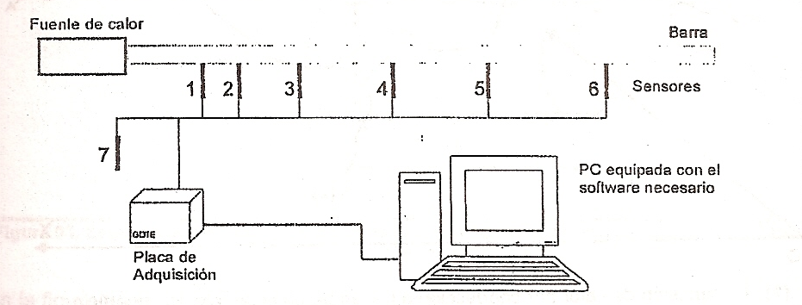
El sistema que utilizaremos consiste en una barra de metal en contacto con una fuente de calor, la cual se encargará de transmitirle calor a la barra de manera constante en una cantidad de tiempo definida.
La barra tendrá, a su vez, unos sectores puestos a cierta distancia de la fuente de calor para medir las temperaturas de la barra en esas posiciones. Esos sensores estarán conectados a una placa de adquisición que funcionará como interfaz entre los sensores y la PC con el software necesario para su medición.
La práctica comienza midiendo los valores de sensores con el software necesario, los cuales todos deben tener la temperatura ambiente. Una vez iniciada la práctica se debe ir chequeando regularmente los cambios de la temperatura en los sensores. Cuando estos cambios ya no se produzcan con una gran diferencia, es decir que los valores permanezcan con solo una ínfima diferencia entre dos mediciones distintas en el tiempo, se procede a tomar los resultados medidos para trabajar con ellos.
Materiales empleados
- Fuente de calor.
- Barra.
- Sensores.
- Placa de adquisición.
- PC equipada con el software necesario.
Valores medidos:

Sensor | X(cm) | T Inicial (°C) | T Final (°C)
1 | 6,9 | 27,8 | 62,9
2 | 9,8 | 27,7 | 58,6
3 | 15,6 | 28,1 | 50,4
4 | 21,6 | 27,3 | 42,6
5 | 29,5 | 27,7 | 37,9
6 | 36,4 | 28,1 | 34,4

Temperatura ambiente: 27,3 °C.
Coeficiente de conductividad térmica del aluminio: K = 209,3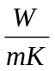
Diámetro de la barra: D = 0,009 metros.

Hipótesis:
- Es posible calcular un coeficiente de convección aparente igual para toda la barra.
- En algún punto lejano de la barra la temperatura será igual a la temperatura ambiente.

Cálculos:
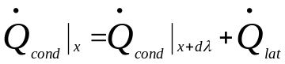
Siendo:
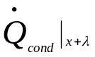: Calor transmitido por unidad de tiempo por conducción en la sección de coordenada x+λ.
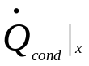: Calor transmitido por unidad de tiempo por conducción en la sección de coordenada x.
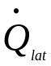: Calor transmitido por unidad de tiempo por radiación en la superficie lateral del elemento de barra.
Definimos la cantidad de calor transmitido por unidad de tiempo en las coordenadas x e x+ λ como la diferencial del tiempo sobre la diferencial de la posición por la conductividad térmica del material por el área de la sección en x, tomándolo negativo.
Y también definimos la cantidad de calor transmitido por unidad de tiempo en la superficie lateral como la diferencial del tiempo sobre la diferencial de la posición por el coeficiente de convección por el área de esa superficie.
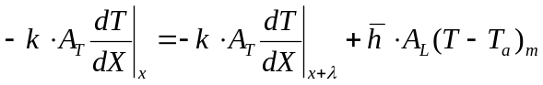

Agrupamos según el área de la sección x y la conductividad térmica de un lado de la igualdad, y la cantidad de calor transmitido por unidad de tiempo de la sección lateral por el otro.

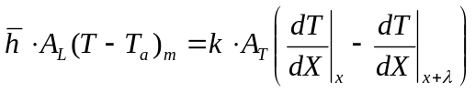

En ambos lados de la igualdad reemplazamos los valores de las áreas por sus fórmulas correspondientes:
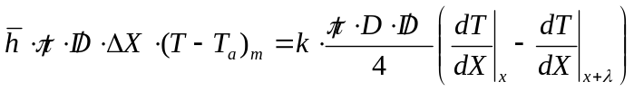

Despejamos el coeficiente de convección:
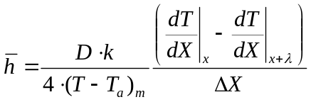

Si consideramos para tomar una diferencia pequeña obtenemos:
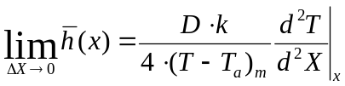

La diferencial de la temperatura sobre la diferencial de la distancia al cuadrado podemos expresarla como una cuadrática de coeficiente m. Donde definimos T – T_{a} como el método que conocemos de ecuaciones diferenciales:
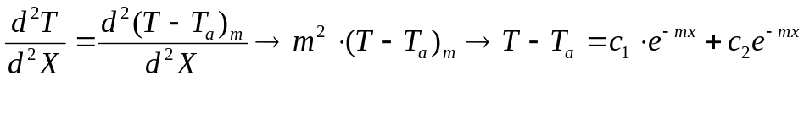
Como comentario aparte pero no menos importante a partir de esta deducción se puede reemplazar en la función inicial para poder ver mas claro el coeficiente de convección:
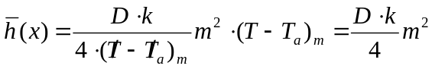

Retomando la ecuación diferencial, si consideráramos un valor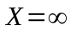con el fin de estar lejos del a fuente obtendríamos.
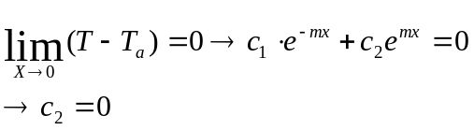

Si a su vez consideráramos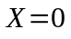con el fin de estar en la fuente resultaría:
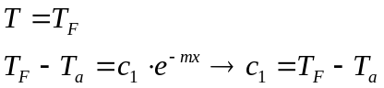

Aplicando despejes matemáticos obtendríamos:
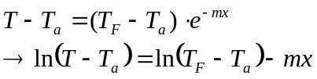

En donde resultaría una representación lineal:

En nuestro caso, m sería la pendiente de la representación lineal de la temperatura en los sectores, y su cálculo sería a partir de los resultados obtenidos como una pendiente de una función lineal.
Cálculo de errores:

Resultados:

Sensor | X(cm) | T Final (°C) | Tf – Ta (°C) | Ln(Tf - Ta)
1 | 6,9 | 62,9 | 35,6 | 3,57234564
2 | 9,8 | 58,6 | 31,3 | 3,4436181
3 | 15,6 | 50,4 | 23,1 | 3,13983262
4 | 21,6 | 42,6 | 15,3 | 2,72785283
5 | 29,5 | 37,9 | 10,6 | 2,360854
6 | 36,4 | 34,4 | 7,1 | 1,96009478

Aplicando el teorema de mínimos cuadrados:

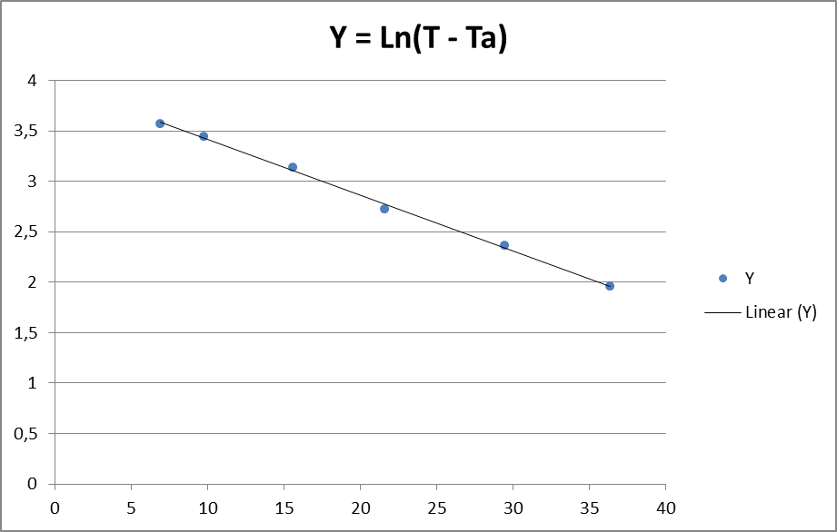

Cálculo de m:
Tomamos como valores el sensor número 1 y el sensor número 6 por la aproximación del gráfico.

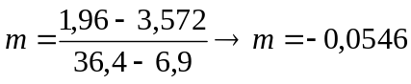
La pendiente de la recta es de 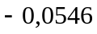.
Cálculo de la temperatura de la fuente:
Para calcular la temperatura de la fuente

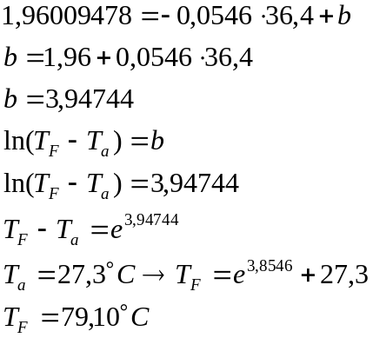
La temperatura de la fuente es de 79,10°C.
Cálculo del coeficiente de convección:
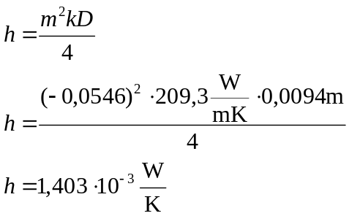
Conclusiones y comentarios finales:
Como primera conclusión podemos decir que el modelo teórico queda válido a través de la práctica, en donde se consigue un coeficiente de convección aparente uniforme para todos los puntos de la barra.
Como segunda conclusión podemos decir que los sensores más cercanos a la fuente de calor siempre lograran temperatura mayor que los siguiente más lejanos, por lo que con la representación lineal de la temperatura podemos corroborar la hipótesis que si la barra tuviera una longitud mayor existiría un punto lejano donde su temperatura sea igual a la del ambiente.
Como comentarios cabe aclarar que para realizar este experimento práctico se consideraron las propiedades de la barra como constantes, y que la temperatura inicial de toda la sección de la barra tenía la misma temperatura. Por lado de las mediciones, en la barra la temperatura solo dependía de la temperatura y la distancia en una única coordenada.
También durante la práctica se pudieron aplicar los conceptos enunciados teóricos introductorios al comienzo de este informe.

